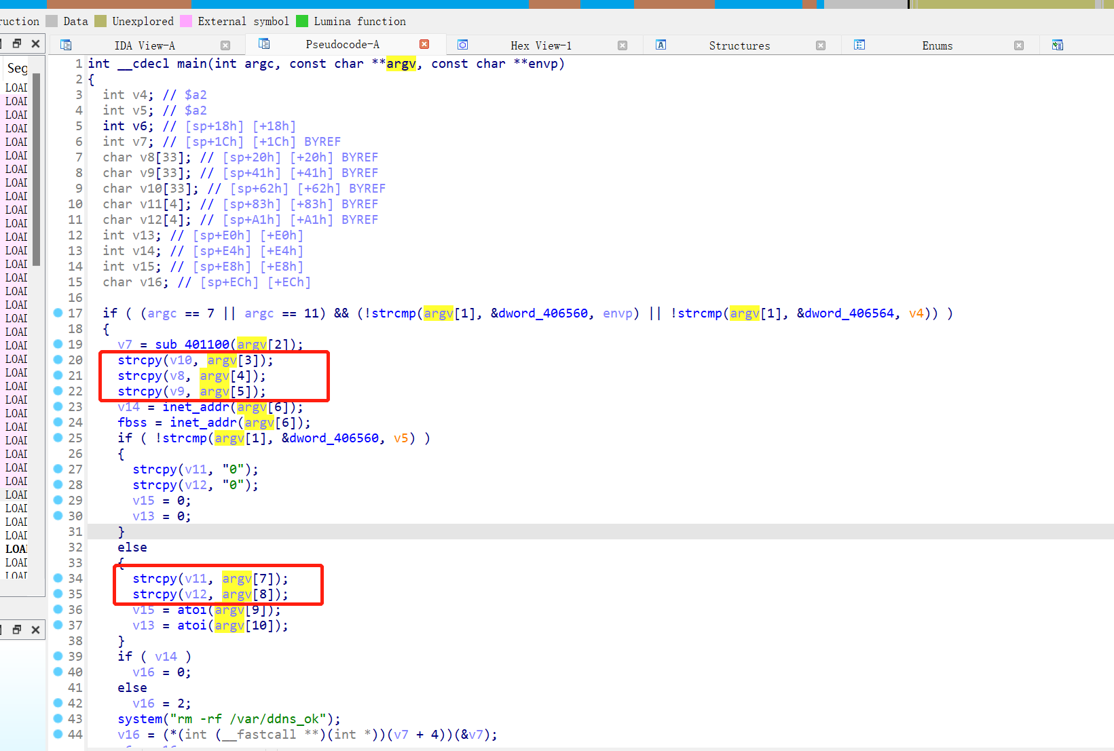

Yddns组件没有对argv参数的长度进行检测就用strcpy函数往栈上复制，导致了栈溢出